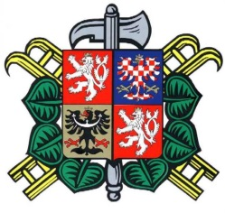
SDH Nespeky
SH ČMS - Sbor dobrovolných hasičů Nespeky

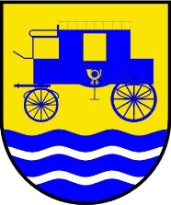
Zápis ze schůze výboru SDH Nespeky konané dne 13.5.2018 od 13 hodin v klubovně zbrojnice

Přítomni: Basl D., Kubeška P. st., Kubeška P. ml., Bíba P.
Omluveni: Kubešková P., Čáp D.

- Přebroušení a nátěr podlahy – trvá
- Nové členské průkazy – dodány, k vyzvednutí u starosty sboru
- Výbor navrhuje na funkci „Revizora účtu“ Luďka Rubliče ml.
- Seniorské jaro – soutěž se uskutečnila 21.4.2018 ve Čtyřkolech, členové SDH Nespeky obsadili 2. místo
- Okrsková soutěž v požárním sportu – soutěž se uskutečnila 12.5.2018 v Čerčanech, družstvo SDH Nespeky se soutěže nezúčastnilo z důvodů pracovních a nemoci, poskytli jsme 2 pomocné rozhodčí
- Doplnění a obnova výstroje členů (PS2, kšiltovky, trička) – uzavřeno k 13.5.2018
- Dřevo na Čarodějnice a pálení Čarodějnic – společná akce OÚ, SDH a Sokola Nespeky proběhla 30.4.2018
- Termín sportovního odpoledne pro děti a mládež bude projednán na následující schůzi výboru

Datum příští schůze výboru bude zaslán sms.

Zapsal jednatel sboru Pavel Bíba, v.r.

